lab 7

## Российский Университет Дружбы Народов

### Факультет Физико-Математических и Естественных Наук

*Дисциплина: Операционные системы*

Студент: Яссин мохамад аламин

Группа: НКН-01-20

Москва, 2021г.

### Цель работы

Ознакомление с инструментами поиска файлов и фильтрации текстовых данных. Приобретение практических навыков: по управлению процессами (и заданиями), по проверке использования диска и обслуживанию файловых систем.

1. 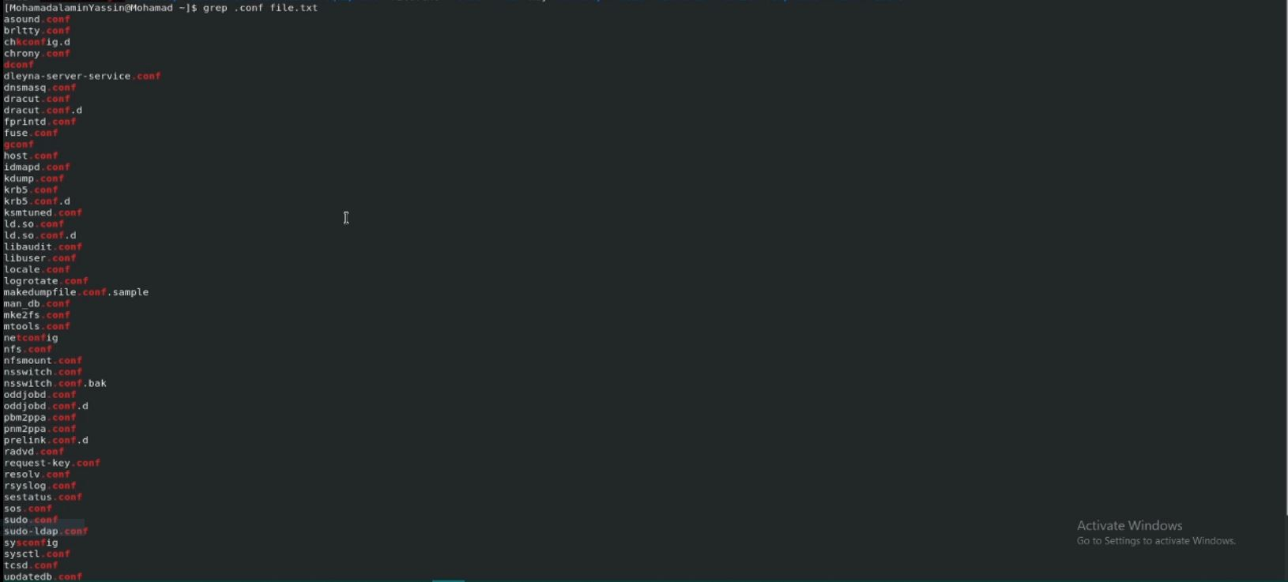
2. first image
3. 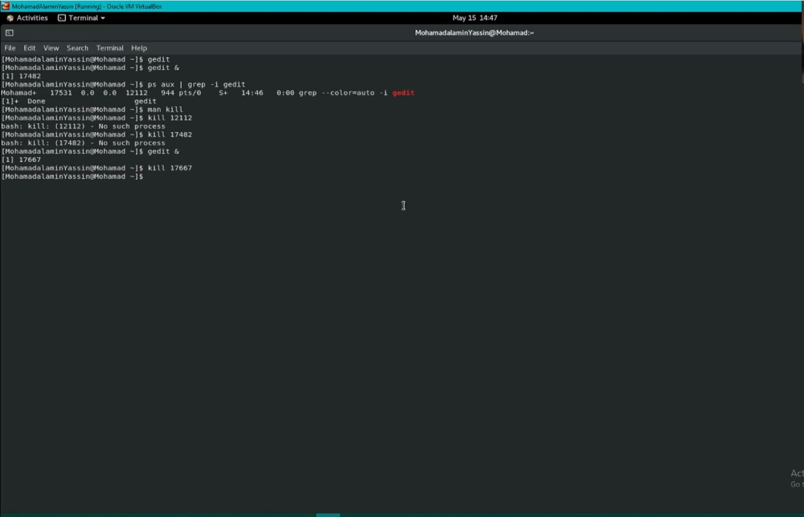
4. second image

### Вывод

Ознакомился с инструментами поиска файлов и фильтрацией текстовых данных, приобрел практические навыки: по управлению процессами (и заданиями), по проверке использования диска и обслуживанию файловых систем.